Trang xoay chín mươi độ vẫn đọc thẳng. Dòng thứ hai của trang xoay.
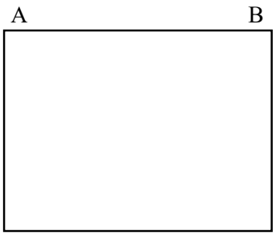

Chữ trong vùng cắt hiển thị.

